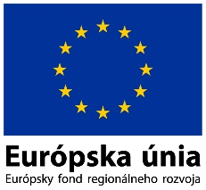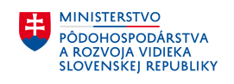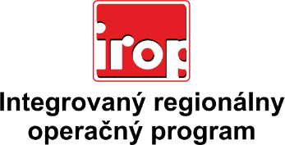

Zoznam odborných hodnotiteľov
Kód výzvy | Mená odborných hodnotiteľov
IROP-PO1-SC11-2016-11  2. hodnotiace kolo | Ing. Alexander Molnár
 | Ing. Marek Harčár
 | Mgr. Patrik Saxa
 | Ing. Peter Špalek
 | Ing. Martin Masár
 | Ing. Jozef Opálený
 | Ing. Jozef Korba

